远程培训选学（国培和信息技术能力提升）操作手册

江西省中小学教师远程培训选学（国培和信息技术能力提升入口）选学首先访问网址http://www.jxjsjy.com/ （由于多方面测试，如出现网页无法加载，或者是无法登陆的情况，建议在以下浏览器下学习效果最佳，推荐使用谷歌浏览器或者火狐浏览器或者IE8以上的浏览器）
1、怎样获取教师编号和密码？
答：由于登录需要教师编号和密码，账号和密码为教师个人信息系统中的教师编号和密码，如果不知道教师编号和密码请联系所在学校的信息管理员；
2、模块一是学习哪几个机构？
答：选学平台整合全国中小学教师继续教育网、中国教师研修网、中央教育电视台、高等教育出版社教师培训中心、奥鹏远程教育中心、中央电教馆、华南师范大学网络 教育学院、西北师大、国家开放大学、新思考、北京师范大学继续教育教师培训学院等11家远程培训机构有关中小学教师培训优质课程资源，由学员按学段学科自 主选学（在这11家中选择其中一家机构即可）。
3、模块一和模块二是必学吗？
答：分为网络课程学习（模块一）和教师工作坊研修（模块二）两个模块， 两个模块都必须学习才算完成学习任务!
4、选学开始时间是什么时候？
答：10月25日 9:00开始为学员注册选学阶段。选学成功后，即可进入网络课程进行学习和进入教师工作坊进行网络研修！

模块一和模块二具体学习操作流程如下：

一、选择进入板块（根据宽带形式，选择是移动还是电信入口）
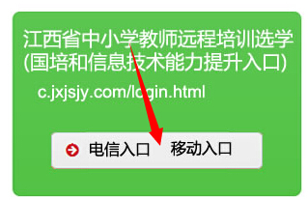
二、熟悉研修须知
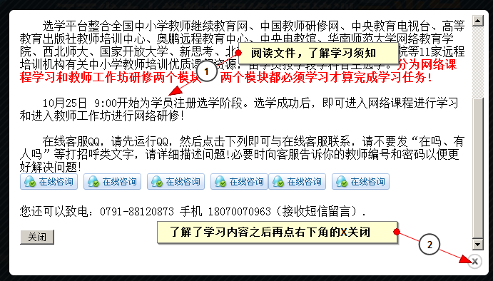
三、登录
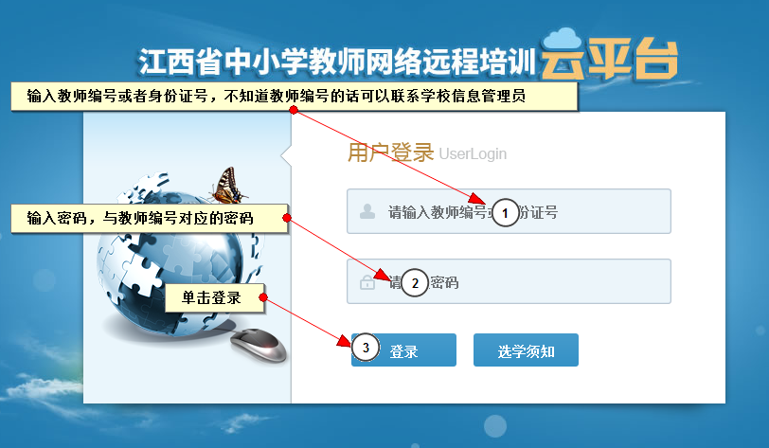
四、熟悉研修须知
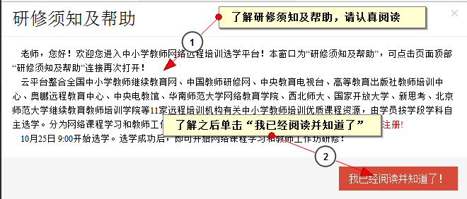

五、完善个人信息（此步很关键，身份证一定要核对，身份证的正确与否直接影响学习成绩，请认真核对）
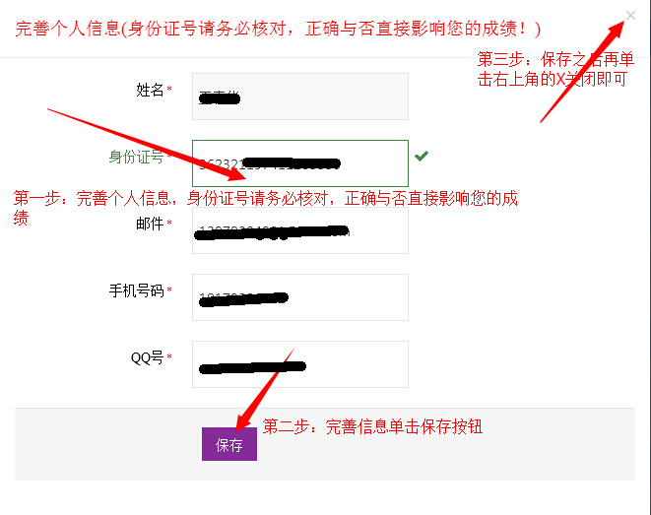

六、模块一选学流程
1、在未选择前查看所有机构

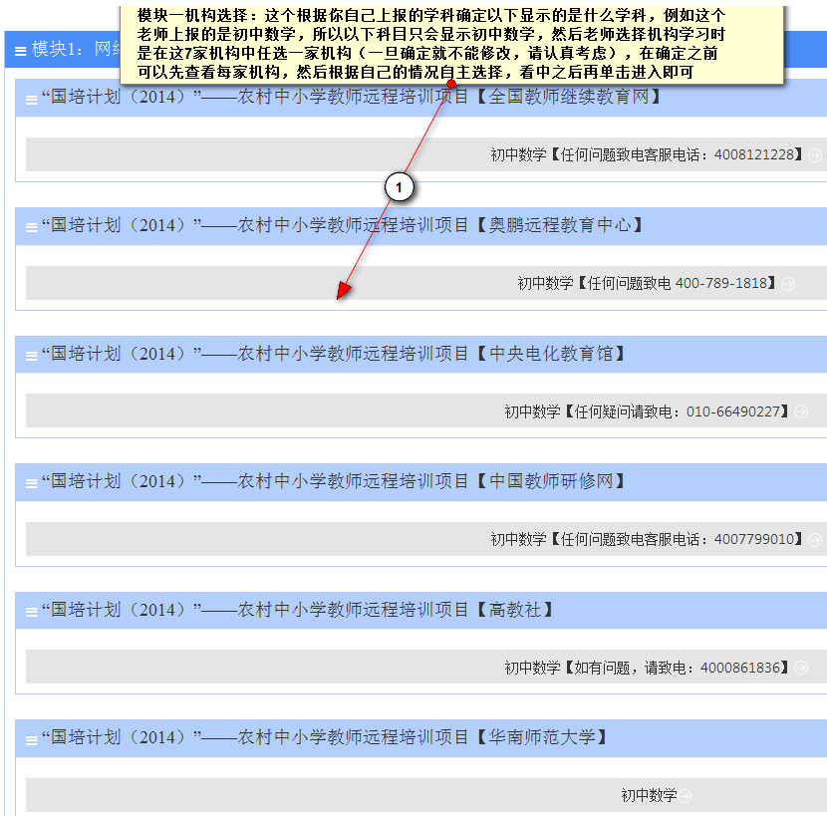
2、开始选择

3、查看已选机构（选择专题之后，这里就会显示你所选择的机构，遇到问题，直接联系机构后面的电话号码）
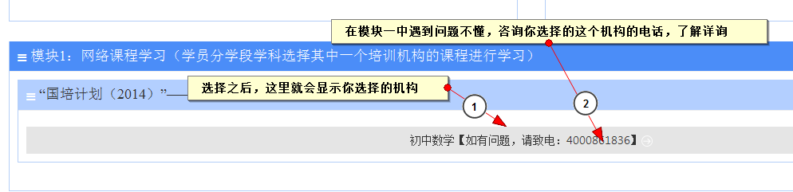
4、开始进入学习
单击以上选择的机构开始进行模块一学习
七、模块二选学流程
1、按如下方式先进入，单击以下链接进入模块二
2、怎样选择专题开始学习？
a、首先用教师编号和密码登录（如不知道教师编号和密码请联系所在学校的信息管理员获取教师编号和密码）


b、登录之后查看专题，查找自己感觉好的专题，然后单击确定进入选择（如果在所选的专题中没有所学的学科专题，可以选公共的信息技术整合专题）



c、选择一个专题之后单击进入开始学习
